Α′ ΣΥΛΛΟΓΟΣ ΕΚΠΑΙΔΕΥΤΙΚΩΝ Π.Ε. ΠΕΙΡΑΙΑ
“ΡΗΓΑΣ ΦΕΡΑΙΟΣ”
ΤΖΑΒΕΛΛΑ ΚΑΙ ΑΛΕΞΑΝΔΡΟΥ 1, ΠΕΙΡΑΙΑΣ 18533

e-mail: info@rigasfereospeiraias.gr http://www.rfp.gr

ΠΕΙΡΑΙΑΣ 24/11/2024, Α.Π: 130

ΠΡΟΣ: TA ΜΕΛΗ ΤΟΥ ΣΥΛΛΟΓΟΥ

Θέμα: Πρόσκληση στην Α΄ Τακτική Γενική Συνέλευση

Συναδέλφισσες, συνάδελφοι,
Η Α΄ Τακτική Γενική Συνέλευση του Συλλόγου μας θα γίνει την Πέμπτη 5 Δεκεμβρίου 2024, στις 18.00, στο 36^{ο} Δημοτικό Σχολείο Πειραιά.

Η Ημερήσια Διάταξη της Α΄ Τακτικής Γενικής Συνέλευσης έχει ως εξής:
18.00: Έναρξη Γενικής Συνέλευσης
Α. Εκλογή προεδρείου γενικής συνέλευσης
Β. Ενημέρωση εκλεγμένων αντιπροσώπων στην 93η Γενική Συνέλευση της ΔΟΕ
Γ. Εισήγηση Προέδρου
Δ. Τοποθετήσεις μελών του συλλόγου
Ε. Κατάθεση-ψήφιση προτάσεων και ψηφισμάτων – Πρόγραμμα Δράσης

Μπροστά στα μεγάλα προβλήματα της περιόδου (αξιολόγηση, μονιμοποιήσεις νεοδιόριστων, αντιεκπαιδευτικοί νόμοι, ακρίβεια, πενιχροί μισθοί κ.λπ.) θεωρούμε απολύτως αναγκαία τη συμμετοχή όλων στη Γενική Συνέλευση προκειμένου να στηρίξουμε τις συλλογικές διαδικασίες και να λάβουμε από κοινού τις καλύτερες αποφάσεις για την υπεράσπιση των δικαιωμάτων μας και του δημόσιου σχολείου.

ΣΥΜΜΕΤΕΧΟΥΜΕ ΜΑΖΙΚΑ ΣΤΗ ΓΕΝΙΚΗ ΣΥΝΕΛΕΥΣΗ

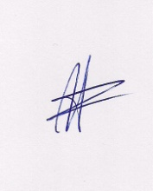  Ο ΠΡΟΕΔΡΟΣ  ΜΑΡΙΟΣ  ΧΑΔΟΥΛΗΣ | 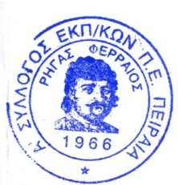ΓΙΑ ΤΟ Δ.Σ. | Ο ΓΕΝ. ΓΡΑΜΜΑΤΕΑΣ  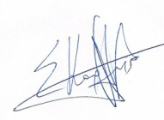  ΣΩΤΗΡΗΣ  ΚΑΡΛΗΣ

